**Mavzu 16. CHORPOYA KRANLARINI YUK BILAN RELES BO'YLAB HARAKATLANTIRISH.**

**REJA: 1. Chorpoyalli kran tuzilishi .**

**2. Kran yo'llarining turlari.**

**3. Chorpoyali kranlarning kran harakatlanish yo'laklariga qo'yiladigan talablar**

**4. Relsli yo’llardan foydalanish talablari**

**Chorpoyalli kran –** kop’prik ko’rinishida bo’lib qattiq tayanchlarda tayanadigan temir yo'l bo'ylab harakatlanadigan yuk ko’taruvchi krandir. U tirgaklarga tayanadigan ferma yoki to’sindan iborat bo'lib, ularda yuklarni ko'tarish mexanizmi bo'lgan trolleybus harakatlanadi. Kran bir vaqtning o'zida uchta harakatni bajarishi mumkin: bular kranning o’zini harakati, yukni ko'tarish va trolleybus harakati. Harakatlanayotganda shorpoyali kranning oraliq maydoni yuklash va tushirish operatsiyalari amalga oshiriladigan maydonni ustini yopadi. Eng keng tarqalgani yuk ko'tarish quvvati 3,2 t dan 32 tonnagacha, oraliqlari 10-32 m va ko'tarish balandligi 7-10 m bo'lgan umumiy maqsadli chorpoyali kranlardir. Umumiy foydalaniladigan Temir yo'l stansiyalarida og'ir, uzun yuklarni qayta yuklash uchun va asosan ilgak yordamida , ba’zida tutqich yoki magnit bilan jihozlangan holatda ishlatiladi .

Konteynerlarni qayta yuklash uchun elektr chorpoyali kranlar qo'llaniladi , ular maxsus tutqichlar bilan jihozlanadi . Konteyner tutqichlari bo'lgan kranlarning yuk ko'tarish qobiliyati 6,3 dan 45 tonnagacha; oraliq masofasi - 16-40 m, konsolning ish masofasi - 3,2 dan 9,2 m gacha, konteyner tutqichi yordamida kran relsi sathidan ko'tarish balandligi - kamida 8-13,5 m, ko'tarish (tushirish) tezligi yuk - 0,125 dan 0,4 m / s gacha, yuk trolleybusining harakat tezligi 0,63 dan 1,6 m / s gacha, kranning harakat tezligi 0,63 dan 2,0 m / s gacha bo’ladi. Yukni ko'tarish va tushirish vaqtida konteynerdagi yuklarning xavfsizligini ta'minlash uchun tezlikni o’zgartirish chegarasi 1: 8 gaca , shuningdek konteyner ushlagichi gorizontal tekislikda aylanadi.

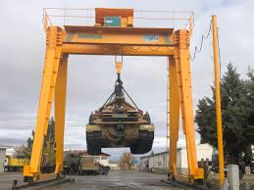

Kran yo'llarining turlari

Chorpoyali kranlarning kran yo'llari kranning og'irligini (yuk bilan yoki yuksiz) erga teng taqsimlash, shuningdek qurilmalarning tekis harakatlanishini ta’minlovchi element hisoblanadi Kran erga nisbatan qanday o'rnatilganligiga qarab, er ustida (erga yotqizilgan) va erdan balandda (erdan yoki poldan yuqorida yotqizilgan) kran yo'llari mavjud. Chorpoyali kranlari birinchi turdagi kran yo'llari bo'ylab harakatlanadi. E'tibor bering, ushbu toifaga minora kranlari, portal kranlari va alohida turdagi maxsus kranlar ham kiradi. Ko'prikli kranlar (qo'llab-quvvatlash va osma) erdan yuqorida o'rnatilgan kran harakatlanish yo'laklari bo'ylab harakatlanadi.

Yarim chorpoyali kranlar uchun kran yo'llari yuqorida ko'rsatilgan ikkita turning o'rtasini egallaydi: yarim chorpoyali kranlar to’sinining bir uchi erga, ikkinchisi esa yuqoridagi , bino devoridagi yo’lga tayanadi.

Kran (kran) yo'llarini yotqizishda Yuk ko’tarish kranlarni tuzilishi va xavfsiz ishlatish qoidalariga amal qilish kerak. Qoidalarga ko’ra , er usti kran yo'li binoning uzun tomoni bo'ylab yotqiziladi, natijada rejalashtirilgandek standart uzunligi 12,5 m bo'lgan relslar yotqizilgan yo’l hosil qilinadi.

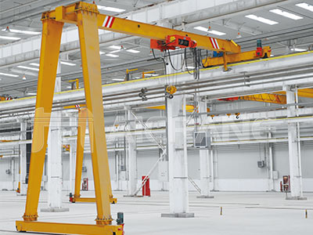

Kranning "aylanuvchi " g'ildiraklari yo’naltiruvchi relslari maydalangan tosh to’shalgan er ustidagi tayanadi. Reylesar metalldan, betondan yoki temir-betondan tayyorlangan shpallarga (yarim shpallar) yotqizilishi mumkin. Yog'ochdan tayyorlangan shpallar ham bo’lishi mumkin. Agar er ustidagi kran yo'llarining relslari beton va temir-beton asoslarga yotqizilgan bo'lsa, u holda shpallardan foydalanishni istisno qilish mumkin. Shpallar relslarga qisqichlar bilan yoki vintlar yordamida biriktiriladi. Chorpoyali kranlar 220 yoki 380 V o'zgaruvchan tok tarmog'idan trolley va kabel orqali ta’minlanadi

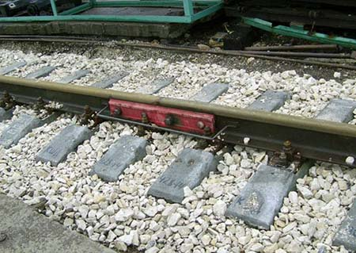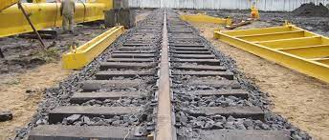

Источник фото: stroy-technics.

Kran relslarga o'rnatilganligi sababli harakat qila oldi. Shunday qilib, chorpoyali kran etarlicha katta yuklarni tezda siljitishi mumkin. Aynan shu afzalligi tufayli bugungi kunda yuk tashish bazalarini yoki ulgurji savdo omborlarini chorpoyali kranlarsiz tasavvur qilish qiyin. Chorpoyali kranning relsli yo'lini qurish hujjatlarga amal qilgan holda amalga

Biz ko'rib chiqayotgan chorpoyali kranning yurish qismi , maxsus o'rnatilgan g'ildiraklaridan iborat. Bu g’ildiraklar er ustiga o’rnatilgan yo'llarda har biri alohida dvigatel tomonidan harakatgan keltiriladi. Alohida uzatmalar katta og'irlikdagi yuiklarni ko’tarishda tushadigan bosimni kamaytirishga imkon beradi. Og'ir ko'targichlarning tayanch qismlarida (30 tonnadan boshlab) ulardan biriga qo'zg'aluvchan ikki g'ildirakli, biri uzatmaga ega bo’lgan muvozanat aravalari o'rnatilgan.

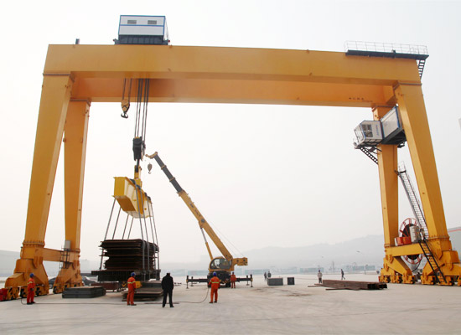

Chorpoyali kranlarning kran harakatlanish yo'laklariga qo'yiladigan talablarga ko'ra, yo’lning oxiri konstruktsiyalarning to'xtash joylariga zarbalarini yumshatish uchun prujinali buferlar bilan jihozlangan. Talablarda quyidagilar ko’rsatiladi:

- ishlatiladigan temir yo'l turi;

- shpallarning turi, bo'limi, uzunligi, ular orasidagi masofa yoki:

- kran yo’lagi temir-beton plitasining turi

- monolit temir-beton yo'llarni ishlab chiqarish texnologiyasi;

- relslarni mahkamlash usuli;

- relslar ostidagi yostiqlarning mavjudligi va tuzilishi;

- relslar orasidagi tirqish;

Shunday qilib, chorpoyali kran yo'lini qurish jarayoni chorpoyali kranni ishonchliligini, uning xavfsizligi va uzoq muddat xizmat ko'rsatishini belgilovchi muhim qadam bo'lib hisoblanadi. Chorpoyali kranni yuk bilan rels bo’ylab harakatlantirishda eng muhim vazifalardan biri bu yukni tebranishiga yo’l qo’ymaslik hisoblanadi.

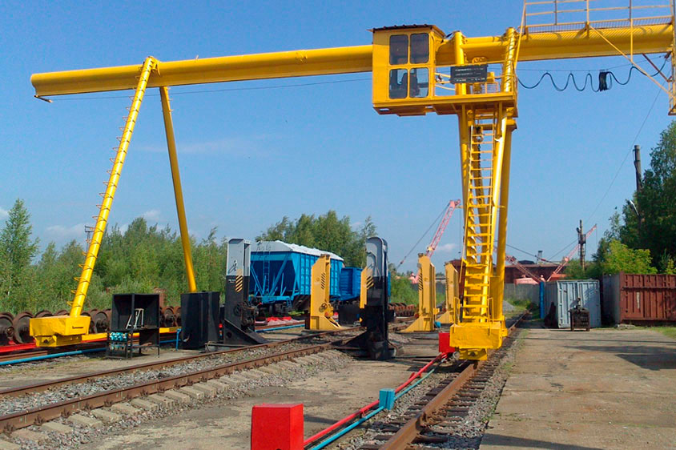

So‘nggi o‘n yilliklarda yuk tashish hajmining keskin o‘sishi ko‘plab maxsus yuk ortish- tushirish qurilmalarining yaratilishiga va ularning sonining keskin oshishiga olib keldi. Ular orasida eng keng tarqalgani temir yo'lga o'rnatilgan ko'prikli kranlardir. Tashilayotgan yuk yuk ortish kraniga po’lat arqon orqali ulanganligi sababli harakatning boshida va oxirida, tezlanish va tormozlash vaqtida yukning tebranishi sodir bo'ladi, bu esa yuk ortish – tushirish jarayoni tezligiga salbiy ta'sir qiladi. Eng yuqori samaradorlikka erishish uchun zamonaviy chorpoyali kranlar o'zlarining afzalliklari va kamchiliklariga ega bo'lgan turli xildagi tebranishlarga qarshi tizimlar bilan jihozlangan. Biroq, hozirgacha har qanday avtomatik turg’unlik tizimlariga ega bo'lmagan eski konstruksiyadagi juda ko'p kranlar mavjud.

Bundan tashqari, ba'zi zamonaviy kranlar narxini pasaytirish, ishonchliligi va ish faoliyatini yaxshilash uchun avtomatik stabilizatsiya tizimlarisiz ishlab chiqariladi. Bundan tashqari, texnologik jarayonlarni avtomatlashtirishning tobora ortib borishi inson aralashuvisiz ishlaganda ish siklining tezligini oshirish va aylanishini oshirish uchun bunday qurilmalarni avtomatik rejimga o'tkazish zarurdir.

Yukni siljitishning butun davri davomida tebranishni yumshatish usullari mavjud. Ma'lum vaqt oralig'ida chorpoya krani tomonidan harakatlanayotganda yukning chayqalishini yumshatishni ta'minlaydigan boshqarishni ikkita usuli mavjud. Bu usullar muammoni hal qilishda jiddiy farqlarga ega, ammo ular bir-biri bilan chambarchas bog'liq.

Yuklash jarayonida kran ko'pincha yuklar saqlanadigan joy va yuklarni ko'chirish kerak bo'lgan joy (masalan, poezdning yuk vagoni) o'rtasidagi chiziqda joylashadi. Bunday holda, yuklash jarayoni yuk aravachasini harakatining bir nechta takrorlash orqali , kran holatida sezilarli o'zgarishsiz amalga oshiriladi. Biroq, yukni aniq joylashishni uchun ko'pincha kranni qisqa masofalarga siljitish kerak bo’lasdi. Shu munosabat bilan biz yukni siljitish vazifasini ikki bosqichga ajratamiz.

Dastlab biz yuk ko'taruvchi vagonni ko'prik bo'ylab harakatlantiramiz. Keyin kranni qisqa masofaga yo’naltiruvchi relslari bo'ylab harakatlantiramiz. Ushbu siljitish usuli bilan yuk ko'taruvchi arava , shuningdek chorpoyali kran, unga osilgan mayatnik bilan birga harakatlanuvchi gorizontal tekis aravacha sifatida harakatlanishi mumkin, bu erda trolleybus yuk aravachasi yoki kranning butun tuzilishini ifodalaydi, kran tomonidan siljitiladigan yuk mayatnik vazifasini o’taydi.

**Relsli yo’llardan foydalanish talablari**

Chorpoyali kranlar uchun relsli yo'llardan xavfsiz foydalanish va uning tuzilishiga qo'yiladigan talablar (keyingi o'rinlarda Talablar) idoraviy bo'ysunishidan va mulkchilik shaklidan qat'iy nazar, barcha vazirliklar, idoralar, birlashmalar, tashkilotlar va korxonalar uchun majburiydir.

Ushbu talablar yog'och va temir-beton yarim shpallari bo'lgan temir yo'llarga, shuningdek, bo'ylama temir-beton rels ostidagi tayanch elementlari (plitalar, to'sinlar va monolit temir-beton poydevorlar) bo'lgan yo'llarga nisbatan qo'llaniladi.

Chorpoyali kranlar uchun temir yo'llarni loyihalashda, ularning tuzilishidan qat'yi nazar, ushbu Talablarni bajarish majburiydir . Temir yo'llarni o'rnatish va ulardan foydalanishni nazorat qilish tartibi Ko'taruvchi kranlarni qurish va xavfsiz ekspluatatsiya qilish qoidalariga muvofiq amalga oshiriladi.

Temir yo'l va uning elementlarini qurish loyihasini ishlab chiqish, temir yo'llarni o'rnatish, shuningdek, temir yo'l qurilmasining sifati va foydalanish paytida uning holatini nazorat qilish tegishli vakolatga ega bo'lgan tashkilot tomonidan amalga oshirilishi mumkin.

Chorpoyali kranning temir yo'li quyidagilarni o'z ichiga oladi: pastki tuzilma, yuqori tuzilma, yo'l uskunasi . Temir yo'lning uzunligi ishlab chiqarish loyihasida (texnologik xaritada) nazarda tutilgan kranning butun ish maydoniga xizmat ko'rsatish shartlaridan kelib chiqqan holda olinishi kerak.

Temir yo'l inshootining loyihasi tuproqning geologik holatini va asosiy uchastkaning geodezik tadqiqotlari natijalariga muvofiq belgilanadigan temir yo'lning tasnifini hisobga olgan holda ishlab chiqilishi kerak

Er osti kommunikatsiyalarini yotqizish bilan bog'liq barcha tuproq ishlari temir yo'lning pastki qavatini qurish boshlanishidan oldin yakunlanishi kerak. Yo'l bo'ylab rels ostidagi tayanch elementining o'lchami kamida yog'och shpallar - 1300 mm; temir-beton yarim shpallar - 1000 mm; uzunlamasına temir-beton element ( to’sin) - 800 mm; monolitik temir-beton lenta - 400 mm bo'lishi kerak. Uzunlamasıga temir-beton to’sinning uzunligi kamida 6230 mm bo'lishi kerak. Hisob-kitoblarda yarim shpallarning o'qlari bo'ylab masofa 500 mm dan kam va 1000 mm dan oshmasligi kerak. Kran yo’lini qrilishni boshlashdan oldin pastki qavat begona narsalar va o'simliklardan, qishda esa qor va muzdan tozalanishi kerak.

Yo'lning ustki qismi tuzilishini qurish bo'yicha ishlar boshlanishidan oldin, tayyorlangan pastki qavatga mashina va mexanizmlarning kelishi taqiqlanadi . Yo'l ustki tuzilishi tarkibiga quyidagilar kiradi: balast prizmasi, rels ostidagi tayanch elementlari, relslar, ikki rels orasi( stik) va oraliq mahkamlagichlar.

Balast prizmasi temir yo'l izining barqaror holatini ta'minlashi va bosimni rels ostidagi tayanchlardan pastki qavatga o'tkazishi kerak. Ballast prizmasi sifatida GOST 7392 bo'yicha tabiiy toshning maydalangani, shag'al yoki shag'al-qum aralashmasi ishlatiladi. Metallurgiya shlaklarini ishlatish tavsiya etilmaydi. Temir yo'l ostidagi tayanch elementlari yarim shpallar, to’sinlar , har xil turdagi plitalar, monolit temir-beton asoslar shaklida tayyorlanishi mumkin

Releslar orasidagi bog'lanish stik mahkamlagichlari bilan ta'minlanadi. Stik mahkamlagichlari sifatida olti teshikli yoki to'rt teshikli stik nakladkalaridan foydalaniladi. Stiklar ikkita ikki boshli stik nakladkalari bilan birlashtirilishi kerak.

Kranlardan foydalanishda temir yo'l va yo'l uskunasining holatini doimiy ravishda kuzatib borish kerak. Quyidagi nazorat turlarini amalga oshirish kerak: har bir smenada - kran ishining har bir smenasidan oldin; rejalashtirilgan - har 3 oyda bir marta (ishning birinchi yili); har 6 oyda bir marta (bir yillik foydalanishdan keyin); to'liq texnik ko'rikdan - kamida 3 yilda bir marotaba o’tkaziladsi. Kran ishining har bir smenasidan oldin kran operatori temir yo'l va yo'l uskunasini vizual tekshirishi shart. . To'liq texnik ekspertiza temir yo'l elementlari va yo'l uskunalari sifatini tekshirish uchun davlat litsenziyasiga ega bo'lgan tashkilot tomonidan amalga oshiriladi.

To'liq texnik ko'rikdan o'tkazishda temir yo'llar va yo'l uskunalari holatini nazorat qilishdan tashqari, barcha texnik hujjatlar va muhandislik-texnik xodimlarning temir yo'l va yo'l texnikasiga texnik xizmat ko'rsatish bo'yicha tayyorgarlik darajasi ham tekshiriladi. Temir yo'l holatini rejali va qo'shimcha tekshirishlar paytida, yo'lni yaxshi holatda saqlash uchun mas'ul bo'lgan shaxs relslarning rejalashtirilgan balandlik holatini belgilaydi, cho'kish miqdorini aniqlaydi, shuningdek, temir yo'l elementlarining ham pastki, ham yuqori holatini holatini tekshiradi. Tekshiruv natijalari rels yo’li pasportida qayd etiladi . Temir yo'lning holatini tekshirish natijalariga ko'ra, aniqlangan nosozliklarni bartaraf etish uchun zarur ta'mirlash ishlari olib borilishi kerak.

Quyidagi nuqsonlari bo'lganda temir yo'llardan foydalanishga yo'l qo'yilmaydi: murvat teshiklari joylashgan joylarida relsda yoriqlar bop’l;sa, relslarni bir biriga biriktiriladigan joylarida biriktirgichlar bo’lmasa , yoki singan bo’lsa yog'och yarim shpallar uchun 10 mm dan ortiq chuqurlikdagi ezilishlar bo’lsa, yostiqlar joylashadigan joylarida 50 mm dan kattaroq va boshqa sirtlarda 100 mm dan ortiq chirish dog'lari; chuqurligi 80 mm dan ortiq bo'lgan qurt teshiklari; ko'ndalang yoriqlar va chuqurligi 80 mm dan ortiq va uzunligi 500 mm dan ortiq bo'ylama yoriqlar; singan yog'och shpallar bo’lganda temir yo’ldan foydalanish taqiqlanadi.